|  |  |
| --- | --- |
|  | **Dirección General de Educación Tecnológica Industrial (DGETI)** |
| **Centros de Estudios Tecnológico Industrial y de Servicios 54 Guadalupe Victoria** |
|  | **Asignatura: Desarrolla Aplicaciones que se Ejecutan en el Cliente** |

|  |  |  |  |  |  |
| --- | --- | --- | --- | --- | --- |
| Número de equipo: | 7 | Grupo: | A | Fecha: | Lunes 22 de marzo del 2021 |
|  | 1.-Melchor Estrada José Luis | | | | **Calificación:** |
|  | 2.-Alvirde Sánchez Erick | | | |  |
| Nombre (s): | 3.-Lara prieto Jefte Israel | | | |  |
|  | 4.-Paz García Alejandro | | | |  |
|  |  | | | |  |

Práctica 5.- Elemento Función alert()

Lee cuidadosamente la práctica y realiza todos los ejercicios en orden para que tus resultados sean los correctos. Al terminar, entregaras la práctica a la profesora para su evaluación.

1. Abrir un bloc de notas nuevo y realizamos las capturas de los códigos siguientes:

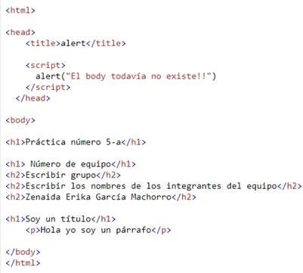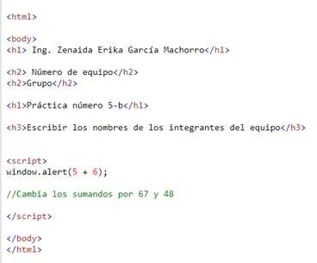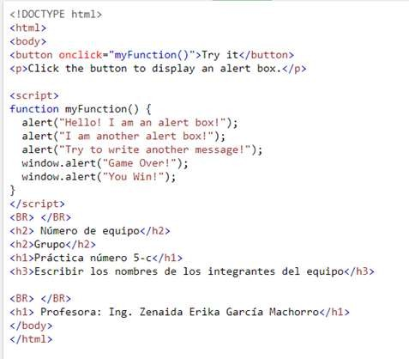

2.- Guardar sus códigos como práctica5-a, práctica5-b y práctica5-c, dentro de la sub carpeta del “Segundo Parcial” y sub carpeta “práctica5”. (Recuerde que creamos un árbol de carpetas en nuestra práctica 1 del primer parcial).

3.- Posteriormente, ir a la ruta de su carpeta y abrir los archivos en el navegador de su preferencia, tomar captura de pantalla de los resultados y agrégalas en los siguientes recuadros:

|  |
| --- |
| Resultado práctica 5-a |

Resultado práctica 5-b

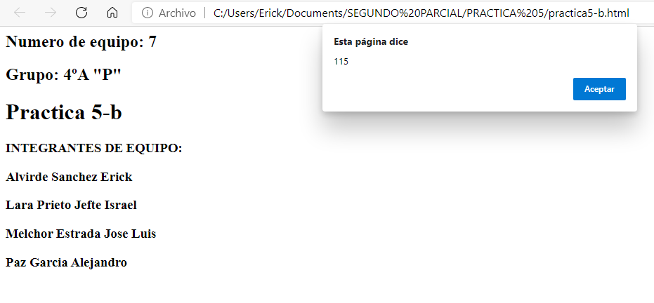

Resultado práctica 5-c

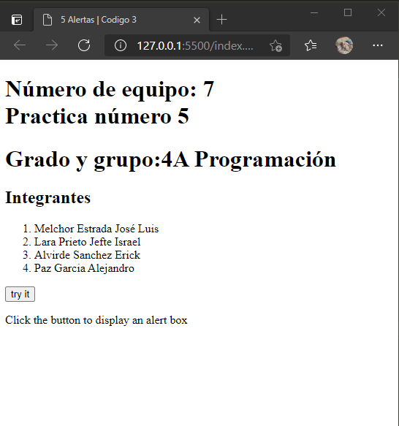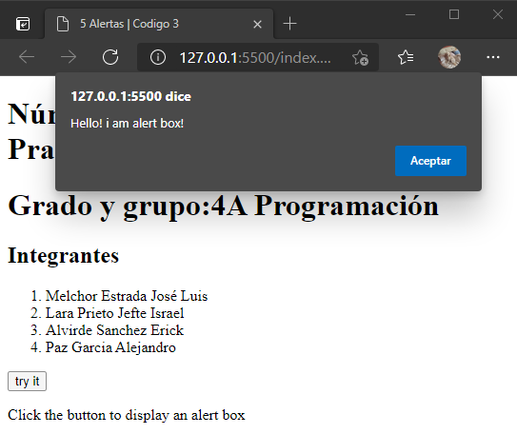

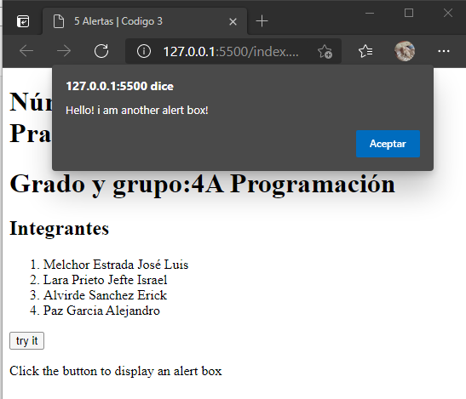 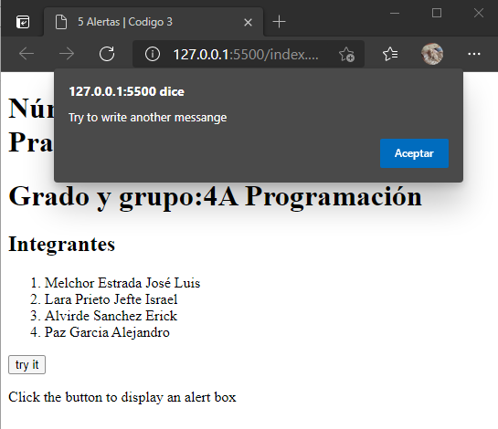

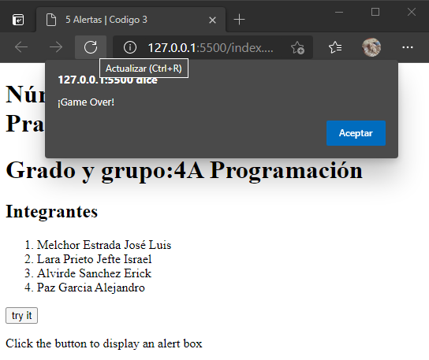 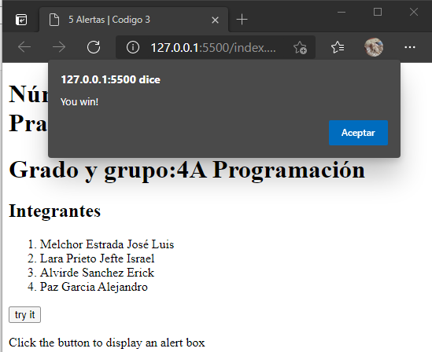

4.- Realiza la captura del árbol de carpetas de la práctica 5, en dónde generaste tus archivos .html.

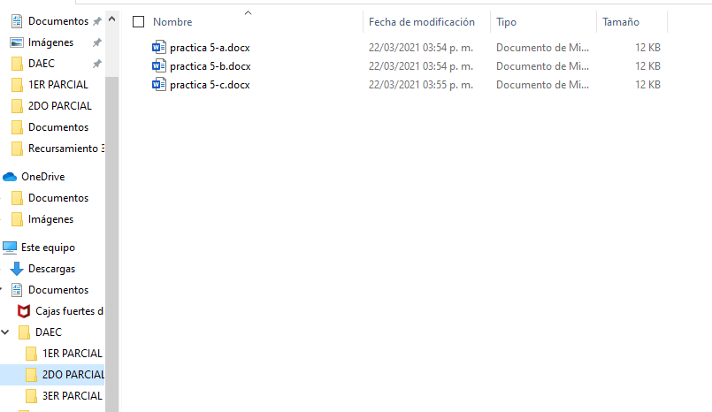

5. Por último escribe tus conclusiones, recuerda que debes escribir por lo menos cinco renglones, en tipo de letra Arial tamaño 10, cuidar ortografía y coherencia al redactar.

|  |
| --- |
| Con esta práctica aprendimos a agregar un mensaje emergente a nuestra página web, nos da a entender que, cada código debe ser generalizado con funciones donde de hecho, necesitan tantos datos sobre el mismo, refiriéndome que, cada función tiene su propia continuidad. En estos casos son las “alert y window.alert”, puedes ejecutarlo en cualquier parte del navegador, asi que puedes tener lo necesario para ser ejecutado. |